**课设报告**

（2018/2019学年第2学期）

**GIS开发综合设计**



**课题名称：** 智慧环卫系统

**班级名称：** 地信161班

**学生姓名：** 周夕雨

**学生学号：** 1220160955（06）

**指导教师：** 刘德儿、陈优良

**江 西 理 工 大 学**

**课 程 设 计 报 告**

|  |  |  |  |
| --- | --- | --- | --- |
| **院 系** | **建筑与测绘工程学院** | **班级** | **地信161班** |
| **姓名** | **周夕雨** | **学 号** | **06** |
| **课 程 名 称** | **GIS开发综合设计** | | |
| **授 课 学 期** | **2018-2019-2** | **实验学时** | **四周** |
| **简**  **要**  **评**  **语** |  | | |
| **成绩** |  | | |
| **备注** |  | | |

**任课教师签名：**

**批 改 日 期：**

# 报告正文

实验日期：_2019_年_7_月_2_日

# 背景

城市环境工程卫生管理是一项复杂而系统的社会工程，不仅是一个城市的“脸面”，也是一个城市的文明程度的重要标志，更是与人民群众生活最直接、最贴切、最敏感的重要工作之一。随着城市人民生活水平的快速提高，大家对居住和生活环境的要求越来越高，为了进一步提高环境卫生管理水平，树立城市形象，提升城市品位，必须采取切实可行的措施，加强对城市环境卫生的管理。

管理是提高城市环卫工作质量、塑造环卫作业形象的重要基础工作，也是目前工作中相对薄弱的环节，在建立健全并严格落实各项管理制度的同时进一步建立完善环卫作业标准、服务规范、工作程序和考核奖惩细则。

目前的管理模式，存在着日益突出的矛盾，表现在：

（1）城市环卫管理辖区范围大，任务重，对辖区环境卫生的监控不全面，生产作业很难按要求到位；

（2）生产作业的好与坏无法追究与考核，缺乏监督，目前环卫工作缺乏长效的考核奖惩机制，缺乏创新的管理。

城市环卫基础设施在城市生产和生活中具有重要作用，是制约城市化进程的重要因素。城市环卫基础设施与其他城市基础设施构成了城市网络系统，两者为城市的发展一同努力和服务，同时也承担服务居民生活的责任与义务，一旦缺乏完善的城市环卫设施，会直接影响城市化进程的开展。当下城市基础设施建设困难，很多城市的环卫设施没有得到合理科学的布局，使得居民无法对环境进行保护，最终影响的是城市的长远健康发展。

垃圾分类是对垃圾收集处置传统方式的改革，是对垃圾进行有效处置的一种科学管理方法。人们面对日益增长的垃圾产量和环境状况恶化的局面，如何通过垃圾分类管理，最大限度地实现垃圾资源利用，减少垃圾处置，改善生存环境质量，是当前世界各国共同关注地迫切问题之一。

物联网、移动互联网及大数据等互联网思维正在影响着各行各业，环卫行业作为生态经济产业体系的重要组成部分，作为智慧城市的重要组成部分，引入互联网+的思维模式已是我国互联网发展战略的必然发展趋势。

# 国内外现状

环卫工人作为城市的建设者，人民日报等各大媒体常常报道环卫工人坚守岗位尽职尽责，也极力为环卫工人添加补足，设立休息点，但这个行业的艰辛与不易不只是我们眼前所见的这些。

首先，环卫行业管理内容复杂，涉及面广。面对城市建设的飞速发展和环卫工人的与日俱增，环卫管理部门内部秩序依然较为混乱，管理者无法对所属的环卫工人车辆、设施等进行管理，更不要想实现实时的反馈和掌握城市环卫管理的各种属性信息，实现精细化管理以及工作考核辅助决策等。

其次，由于经济发展迅速，城市规模持续扩大，城市空间格局以及人口分布结构、规模发生了重大变革。城市人口分布和基础设施空间分布呈现出不均匀性，表现为公共基础设施建设与调整跟不上城市发展和居民服务需求。设备陈旧、落后，行业机械化程度低，资源分配不均衡都是现有的城市环卫问题。

另外，由于环卫管理技术的落后，导致垃圾不能及时回收处理或垃圾收集后二次污染等严重问题，这些都使垃圾无害化处理服务效率大打折扣。据悉目前在全国666个城市中，还有近200个城市没有设置垃圾处理场，大量的垃圾容易滋生细菌、产生氮、硫化物等有毒气体污染空气，渗透入土影响土壤水系，也易滋生蚊蝇，传染疾病。

环卫行业作为城市建设的后勤保障，面对这些问题，发展智慧环卫对智慧城市的建设显得尤为重要。

# 需求分析

## 功能需求

1. 系统功能应该涵盖规划管理工作的日常业务，侧重于日常管理功能，包括人员和车辆信息管理、垃圾收运监管、轨迹监管等，并提供信息查询、统计分析、报表和图件制作等功能。数据流转应能清楚地体现业务地工作流程，并能对数据表单和业务流程实现动态定制。
2. 为满足数据共享的要求，系统的数据库结构设计应该参照有关的信息系统建设标准和行业规范。
3. 系统在设计时应留有数据接口。
4. 相关表格间的数据有着密切的联系，要充分利用数据库强大的管理功能和计算机高效的计算能力，实现有关数据的提取、分析和计算，避免数据重复输入，检查空间图形的拓扑错误，实现报表的自动生成。
5. 为保障系统安全，对不同身份的用户设置不同的角色和对应的权限。每个用户只能进入各自权限内的功能模块，只能对有权限的数据进行相应级别的数据操作。

## 性能需求

1. 系统界面友好，操作方便

系统不能够要有良好的人机交互界面，界面风格应符合环卫办公人员业务习惯和操作人员的心理等特点，按业务类型和工作环节来进行系统界面布局。功能设计无论是从文本部分还是图形部分都从实用的角度出发，做到形象直观、操作方便。操作流程尽可能简单实用，尽量把复杂的功能简化，并提供完善的联机帮助。

1. 系统稳定

系统应显示出与Windows平台及GIS平台之间很好的兼容性。作为网络化的应用系统，能够支持多人同时在线的操作和访问，具有一定的容错和纠错功能。

1. 系统效率

系统具有较高的运行效率。程序在命令响应时间、数据处理时间上应比较快速。对于文档，能够较快地执行翻页、查找等功能；对于图表，能够快速地执行浏览、查询等操作。

1. 数据处理

用户对数据精确度的要求较高，数据的安全性与正确性需要得到完全保证，在不发生错误的前提下实现较大数据量的传输。业务数据具有一定阈值，系统能对不合理的数值输入给出警告。同时，在进行数据处理时，不会产生对系统资源的过度消耗。

# 设计方案

# 系统总体设计

## 软件架构

系统采用Visual Studio Code和Visual Studio 2017等多个IDE进行开发，采用当前比较成熟流行的Browser/Server架构。前端采用Vue框架，借助esri-loader的Typescript的方式将ArcGIS API For JS嵌入到Vue项目中，使用Webpack对前端项目进行打包。业务后端使用ASP.NET Web API构建Http服务，为前端提供数据调用接口。业务服务器使用IIS，地理服务器使用ArcGIS Server。数据库服务器使用微软的SQL Server2012。移动端使用HTML5快速构建WEBAPP。

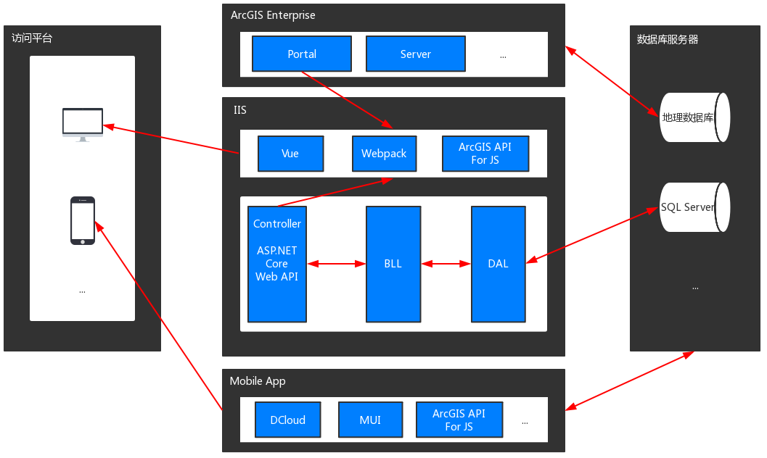

## 软、硬件配置方案

1. 网络和硬件配置

局域网建设的主要目的是利用网络进行协同办公。从网络设备投资及维护成本、技术先进性与稳定性、应用系统的开发难易程度等诸多方面考虑，本系统局域网机构·架构基于100M甚至1000M的快速以太网技术。

B/S客户端：通过IE、谷歌、火狐等常用的浏览器访问网站。

应用程序服务器端：客户端与数据库服务器之间的桥梁，即中间件的支持。应用服务器把源于数据库服务器的数据信息与客户端程序连接在一起，以减少客户端程序的大小和复杂性，更好地控制数据流以提供更好的性能，同时为数据通信和用户提供安全保障。

数据库服务器端；地图属性数据库管理、地图图形数据库管理、业务数据库管理、控制数据库管理。

1. 软件环境
2. 操作系统：Windwos10
3. 数据库管理系统：SQL Server2012
4. 开发环境：Visual Studio Code、Visual Studio 2012 ASP.NET、ArcGIS API For Javascript、ArcGIS Server10.2、ArcGIS Desktop10.2

## 功能模块设计

从信息系统的基本功能来看，该系统应具备数据的存储、分析、查询、统计、输出（表格、地图）、传输和管理等功能；对图形、属性数据可以输入和更新入库；对地图进行浏览（放大、缩小、漫游）；对有关地图及在图上进行几何量算（面积、长度等），对空间信息进行空间查询和空间分析；根据用户要求进行专题图、业务统计报表制作，输出有关规范的地图、报表、文档。

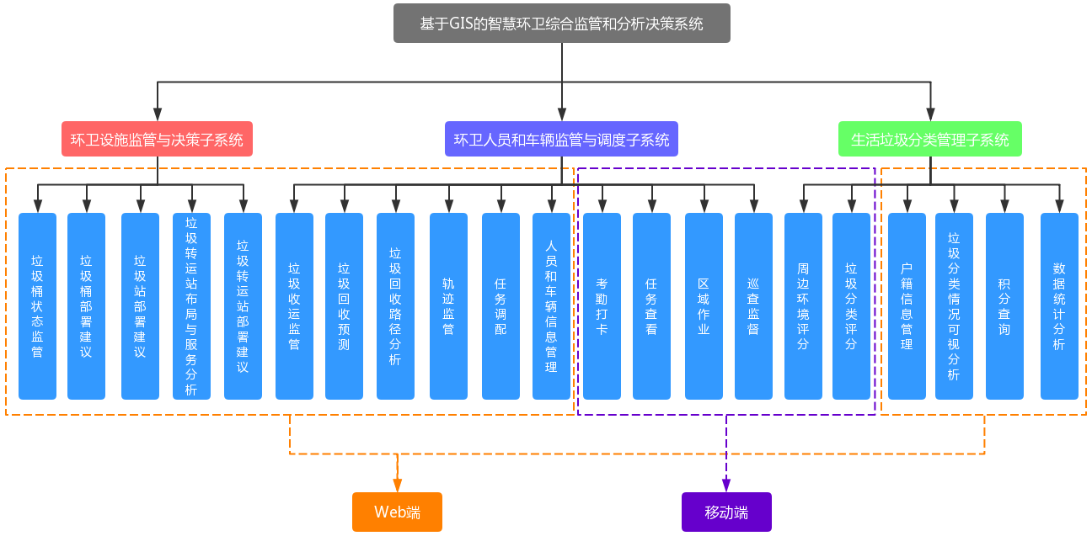

## 数据库总体设计

1. 空间数学基础

平面坐标参考系统采用“1980西安坐标系”；高程系统采用“1985国家高程基准”；空间数据使用3°分带的高斯-克吕格投影。数据比例尺为1：10000。

1. 数据库概念设计

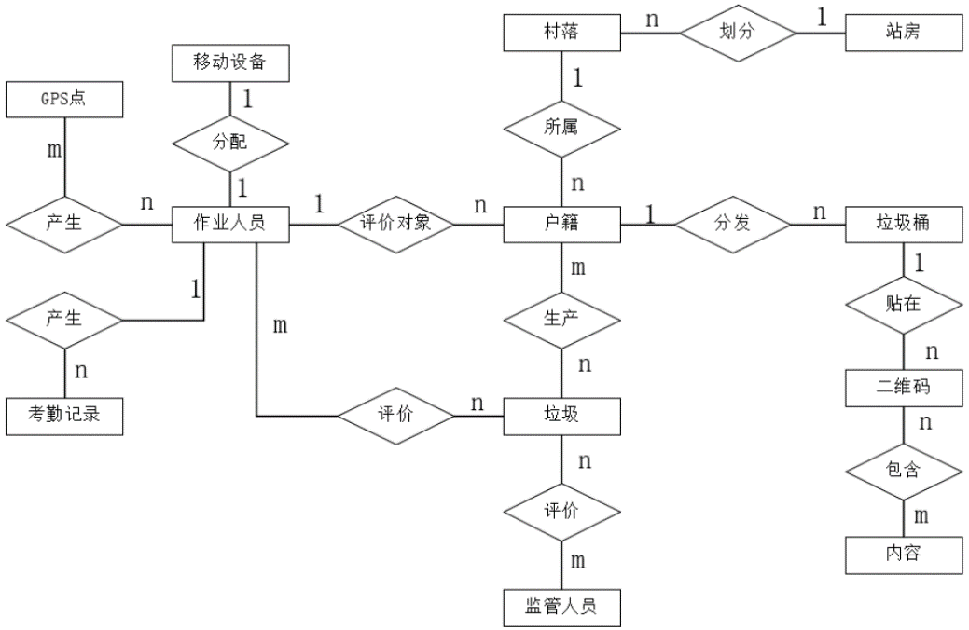

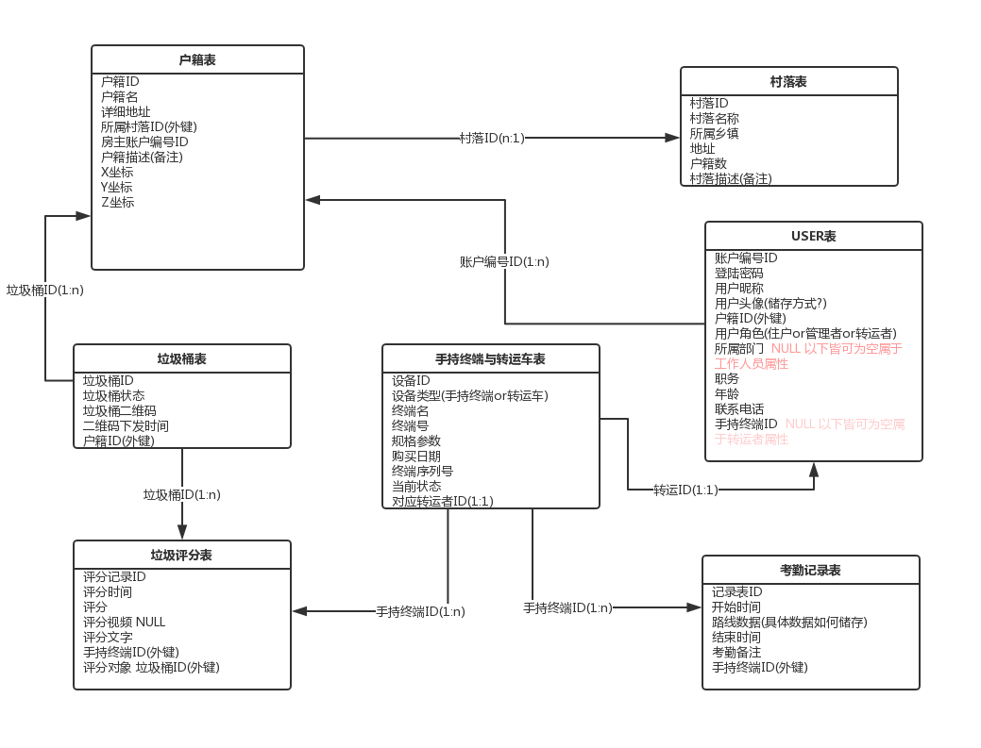

1. E-R关系说明：

* 一个工作人员可以有多条考勤记录，一条考勤记录只能属于一个工作人员，因此工作人员与考勤记录的关系是一对多。
* 一个工作人员可以产生多个GPS点，一个GPS点可以被多个工作人员产生，所以工作人员与GPS点的关系是多对多。
* 一个手持终端只能被一个工作人员使用，一个工作人员只能使用一个手持终端，因此手持终端与工作人员的关系是一对一。
* 一个作业人员可以对多个住户进行评价，一个住户只能被一个工作人员评价，所以作业人员与户籍的关系是一对多。
* 一个作业人员可以对多种垃圾的分类情况进行评价，一种垃圾可以被多个工作人员进行评价，所以工作人员和垃圾的关系是多对多。
* 一个村落可以有多户人家，一户人家只能属于一个村落，因此村落与户籍的关系是一对多。
* 每住户可以产生多种垃圾，每种垃圾可以由多位住户产生，因此住户与垃圾的关系是多对多。
* 一个监管人员可以对多种垃圾的分类情况进行评价，一种垃圾可以被多个监管人员进行评价，所以监管人员和垃圾的关系是多对多。
* 每住户可以拥有一个或多个垃圾桶，每个垃圾桶只属于一个住户，因此户籍与垃圾桶的关系是一对多。
* 一个垃圾桶上可以粘贴一个或多个二维码，一个二维码只能贴在该垃圾桶上，因此垃圾桶与二维码的关系是一对多。
* 一个二维码可以包含多条内容，一条内容可以同时存放在多个二维码里面，因此二维码与内容的关系是多对多。
* 作业人员收集到垃圾后送到垃圾站房，垃圾站房管辖的范围为固定的几个村落，即这几个村落的垃圾是存放该垃圾站房的，一个村落的垃圾只能送去一个垃圾站房，故垃圾站房与村落的关系为一对多。

1. 实体、联系及属性
2. 实体属性：

GPS点（点编号、X（经度）、Y（纬度）、Z（高程）、产生时间、所属账户名）

考勤记录（作业人员姓名、作业人员工号、作业人员部门、考勤日期、上班时间、下班时间）

移动终端（终端编号、终端名、终端号、规格参数、购买日期、终端序列号、当前状态）

作业人员（作业人员编号、作业人员姓名、登录账户名、作业人员部门、作业人员工号、性别、年龄、联系电话、职务、微信号、所用终端号）

监管人员（监管人员编号、监管人员姓名、登录账户名、监管人员部门、年龄、联系电话、职务、微信号、所用终端号）

户籍（户籍编号、户主名、登录账户名、人口数、地址、联系电话、X坐标（经度）、Y坐标（纬度）、Z坐标（高程）、微信号、房屋描述、村落名称）

村落（村落编号、村落名称、所属乡镇、户籍数、村落描述）

垃圾（垃圾类别、垃圾重量、垃圾产生住户）

垃圾桶（垃圾桶编号、垃圾桶所属住户、X坐标（经度）、Y坐标（纬度）、Z坐标（高程）、状态）

二维码（二维码编号、二维码信息描述、二维码图片、下发户主名、下发时间）

注：二维码信息描述：户主姓名、户主联系方式、X坐标（经度）、Y坐标（纬度）、Z坐标（高程）、垃圾桶状态、链接地址）

1. 联系属性：

产生（GPS点编号、作业人员工号、产生时间）

评价（作业人员姓名、评价分数、评价时间）

评价对象（户主姓名、评价分数、评价时间）

生产（户主姓名、生产时间）

分发（垃圾桶编号、分发时间）

贴在（二维码图片）

# 系统详细设计

## 功能模块描述

（1）Web端：

Web端包括三个子系统，分别是环卫设施管理与决策子系统、环卫人员和车辆监管与调度子系统和生活垃圾分类管理子系统，每个子系统都有相应的功能。

●垃圾桶状态监管

智能垃圾桶搭载容量检测等传感器获取垃圾状态信息。垃圾桶通过超声波传感器实时测量桶内垃圾堆到桶顶的距离，进而计算出桶内垃圾的累积量。若垃圾量超过预定阈值，则会在后台红色标记显示。

●垃圾桶部署建议

基于每个垃圾桶的历史垃圾数据和垃圾回收时间，通过权重轮询调度算法，分析垃圾增长速度快和回收频繁的垃圾桶，从而得到垃圾桶增设部署建议。

●垃圾站部署建议

基于每个垃圾桶的平均垃圾产生速率和地理位置信息，采用K-MEANS算法计算得到理想的垃圾站部署点。

●垃圾转运站布局与服务分析

依据城市垃圾转运站设计规范中不同类型的转运站的服务半径和空间数据库的垃圾转运站的空间分布，进行缓冲区分析得到现有垃圾中转站的服务范围。

●垃圾转运站部署建议

考虑现有的垃圾中转站的空间分布、建设空间、交通便利性等要素，基于GIS的叠加分析和缓冲区分析原理，分析适合建设垃圾中转站的空间。

●垃圾收运监管

实时监控垃圾的收运过程，避免遗漏现象，确保垃圾收运的准确性。

●垃圾回收预测

基于环卫人员负责区域内所有垃圾桶的历史垃圾量数据和垃圾回收时间，拟合每个垃圾桶的垃圾量变化曲线，统计分析垃圾增长速度快和回收频繁的时间段，从而预测每天回收垃圾的最佳时段。

●垃圾回收路径分析

基于环卫人员负责区域内所有垃圾桶的垃圾累计量和地理位置信息，抽象成垃圾桶地图，进而利用模拟退火算法，计算最短遍历路径。

●轨迹监管

环卫人员穿戴设备提供位置信息，可以实时监控人员的位置，还可以查询指定人员的历史轨迹。

系统保存车辆的实时监控数据（位置信息、违规信息），监管人员可以多样化的查询条件进行车辆轨迹查询，包括作业公司、作业队伍、车辆车牌号等；

作业轨迹与作业路段结合展示，直观展示车辆规定路线与实际行驶路线作对比展示，判断车辆是都按照规定的路线进行作业。

●任务调配

管理员通过在Web端圈定范围，给环卫人员派发清洁或巡查任务。

●人员和车辆信息管理

通过数据库技术将所有环卫人员进行数据库管理，明确是否需要进行定位功能，为实时监管奠定基础。

●户籍信息管理

小区每家每户的信息将入库存储，为垃圾分类奖励制度的实施提供基础数据。

●垃圾分类情况可视分析

环卫人员对每家每户的垃圾分类情况进行评分，评分数据将传到后台数据中心，基于这些评分数据在地图上做可视化分析可以知道各个地区的垃圾分类实施情况，对分类情况较差的地区做进一步的教育宣传。

●积分查询

垃圾分类奖励制度是推进住户养成垃圾分类的一个措施，参照上海的解决办法，建立“绿色账户”，实名记录着住户回收、交予废弃物的时间、地点以及分类垃圾的情况以及对应的积分，累计积分可以直接兑换零食、饮料、米面油等食品或生活用品。积分主要包括：每日每户垃圾分类情况评分和周边环境评分，实现总分的查询、积分明细查询等。

●数据统计分析

将每日、每周、每月、每季度、每年进行数据统计分析，并输出相关数据在地图上或报表展示。

（2）移动端

●考勤打卡

环卫人员要在指定的作业范围内通过移动App进行考勤打卡。

●任务查看

环卫人员通过移动App获取固定或临时任务安排，还有相应的地图导航功能。

●区域作业

环卫人员要在规定的区域作业，进出区域时穿戴设备会有相应提示。

●巡查监督

监督人员通过移动App把卫生不干净的地方拍照上传至平台，还可以规划检查路线。

●周边环境评分

环卫人员在区域作业时，要对附近环境做评分。

●垃圾分类评分

每户人家会收到带有二维码的透明塑料袋，环卫人员通过扫描二维码获取垃圾袋的所属人，并目视观察垃圾袋内的垃圾分类情况，并做出分类评价。订阅了短信通知的用户还会及时收到垃圾分类评分。

## 数据库详细设计

### 逻辑结构设计

1. 户籍表（T_HouseholdRegister）

|  |  |  |  |  |  |  |  |
| --- | --- | --- | --- | --- | --- | --- | --- |
| 序号 | 属性名 | 类型 | 长度  （小数位数） | 默  认  值 | 主键 | 允许空否 | 备注 |
| HID | 户籍编号 | nvarchar | 50 |  | 是 | 否 |  |
| HouseholderName | 户主名 | nvarchar | 10 |  |  |  |  |
| Populations | 户主人口数 | int | 2 |  |  |  |  |
| HouseLocation | 地址 | nvarchar | 60 |  |  |  |  |
| VID | 村落编号 | bigint | 8 |  |  |  | 外键 |
| PhoneNumber | 联系电话 | nvarchar | 20 |  |  |  |  |
| WechatNumber | 微信号 | nvarchar | 30 |  |  |  |  |
| AcID | 账户编号 | int | 8 |  |  |  | 外键 |
| Describe | 房屋描述 | nvarchar | 1000 |  |  |  |  |
| X | X坐标 | decimal | 15(5) |  |  |  |  |
| Y | Y坐标 | decimal | 15(5) |  |  |  |  |
| Z | Z坐标 | decimal | 15(5) |  |  |  |  |

1. 村落表（T_Village）

|  |  |  |  |  |  |  |  |
| --- | --- | --- | --- | --- | --- | --- | --- |
| 序号 | 属性名 | 类型 | 长度  （小数位数） | 默  认  值 | 主键 | 允许空否 | 备注 |
| VID | 村落编号 | nvarchar | 50 |  | 是 | 否 |  |
| VillageName | 村落名称 | nvarchar | 20 |  |  |  |  |
| Township | 所属乡镇 | nvarchar | 40 |  |  |  |  |
| HouseLocation | 地址 | nvarchar | 60 |  |  |  |  |
| HouseholdRegisters | 户籍数 | int | 5 |  |  |  |  |
| Describe | 描述 | nvarchar | 1000 |  |  |  |  |

1. 垃圾表（T_Garbage）

|  |  |  |  |  |  |  |  |
| --- | --- | --- | --- | --- | --- | --- | --- |
| 序号 | 属性名 | 类型 | 长度  （小数位数） | 默  认  值 | 主键 | 允许空否 | 备注 |
| GID | 垃圾编号 | bigint | 8 |  | 是 | 否 | 自动编号 |
| Category | 垃圾类别 | nvarchar | 8 |  |  |  |  |
| Weight | 垃圾重量 | float | 3 |  |  |  |  |
| HID | 户籍编号 | nvarchar | 50 |  |  |  | 外键 |

1. 垃圾桶表（T_Trash）

|  |  |  |  |  |  |  |  |
| --- | --- | --- | --- | --- | --- | --- | --- |
| 序号 | 属性名 | 类型 | 长度  （小数位数） | 默  认  值 | 主键 | 允许空否 | 备注 |
| TID | 垃圾桶编号 | nvarchar | 50 |  | 是 | 否 |  |
| HID | 户籍编号 | bigint | 8 |  |  |  | 外键 |
| X | X坐标 | decimal | 15(5) |  |  |  |  |
| Y | Y坐标 | decimal | 15(5) |  |  |  |  |
| Z | Z坐标 | decimal | 15(5) |  |  |  |  |
| State | 状态 | nvarchar | 30 |  |  |  |  |

# 创建数据库代码

CREATE TABLE [dbo].[T_Attendance](

[AID] [bigint] IDENTITY(1,1) NOT NULL,

[X] [numeric](15, 5) NULL,

[Y] [numeric](15, 5) NULL,

[Z] [numeric](15, 5) NULL,

[Address] [nvarchar](100) NULL,

[WorkingTime] [datetime] NOT NULL,

[UserName] [nvarchar](40) NOT NULL,

CONSTRAINT [PK_T_ Attendance] PRIMARY KEY CLUSTERED

(

[AID] ASC

)WITH (PAD_INDEX = OFF, STATISTICS_NORECOMPUTE = OFF, IGNORE_DUP_KEY = OFF, ALLOW_ROW_LOCKS = ON, ALLOW_PAGE_LOCKS = ON) ON [PRIMARY]

) ON [PRIMARY]

GO

/****** Object: Table [dbo].[T_Devices] Script Date: 2019/7/15 12:01:01 ******/

SET ANSI_NULLS ON

GO

SET QUOTED_IDENTIFIER ON

GO

CREATE TABLE [dbo].[T_Devices](

[DID] [bigint] IDENTITY(1,1) NOT NULL,

[DName] [nvarchar](60) NULL,

[Spec] [nvarchar](500) NULL,

[Serial] [nvarchar](60) NULL,

[PurchaseDate] [datetime] NULL,

[Factory] [nvarchar](60) NULL,

[Size] [nvarchar](60) NULL,

[Weight] [nvarchar](40) NULL,

[Price] [numeric](10, 4) NULL,

[Texture] [nvarchar](60) NULL,

[WorkingTemp] [nvarchar](40) NULL,

[WorkingVolt] [nvarchar](40) NULL,

[Addr] [nvarchar](10) NULL,

[Instruction] [nvarchar](60) NULL,

[Describe] [nvarchar](400) NULL,

[State] [nvarchar](20) NULL,

CONSTRAINT [PK_T_Devices] PRIMARY KEY CLUSTERED

(

[DID] ASC

)WITH (PAD_INDEX = OFF, STATISTICS_NORECOMPUTE = OFF, IGNORE_DUP_KEY = OFF, ALLOW_ROW_LOCKS = ON, ALLOW_PAGE_LOCKS = ON) ON [PRIMARY]

) ON [PRIMARY]

GO

/****** Object: Table [dbo].[T_Files] Script Date: 2019/7/15 12:01:01 ******/

SET ANSI_NULLS ON

GO

SET QUOTED_IDENTIFIER ON

GO

CREATE TABLE [dbo].[T_Files](

[FUID] [bigint] IDENTITY(1,1) NOT NULL,

[FName] [nvarchar](100) NULL,

[FPath] [nvarchar](600) NULL,

[FullPath] [nvarchar](1000) NULL,

[FSize] [nvarchar](20) NULL,

[CreateTime] [datetime] NULL,

[AppendixType] [nvarchar](20) NULL,

[Describe] [nvarchar](100) NULL,

[BelongField] [nvarchar](100) NULL,

CONSTRAINT [PK_T_ Files] PRIMARY KEY CLUSTERED

(

[FUID] ASC

)WITH (PAD_INDEX = OFF, STATISTICS_NORECOMPUTE = OFF, IGNORE_DUP_KEY = OFF, ALLOW_ROW_LOCKS = ON, ALLOW_PAGE_LOCKS = ON) ON [PRIMARY]

) ON [PRIMARY]

GO

/****** Object: Table [dbo].[T_GarbageEvaluate] Script Date: 2019/7/15 12:01:01 ******/

SET ANSI_NULLS ON

GO

SET QUOTED_IDENTIFIER ON

GO

CREATE TABLE [dbo].[T_GarbageEvaluate](

[GEID] [bigint] IDENTITY(1,1) NOT NULL,

[HUserName] [nvarchar](40) NOT NULL,

[WUserName] [nvarchar](40) NOT NULL,

[EvaluateTime] [datetime] NOT NULL,

[KitchenWeight] [numeric](8, 2) NULL,

[KitchenScore] [numeric](8, 2) NULL,

[RecyclableScore] [numeric](8, 2) NULL,

[HarmfulScore] [numeric](8, 2) NULL,

[OthersScore] [numeric](8, 2) NULL,

[Score] [numeric](8, 2) NOT NULL,

[LastWUserName] [nvarchar](40) NULL,

[Memo] [nvarchar](200) NULL,

[FUIDs] [nvarchar](400) NULL,

CONSTRAINT [PK_T_ GarbageEvaluate] PRIMARY KEY CLUSTERED

(

[GEID] ASC

)WITH (PAD_INDEX = OFF, STATISTICS_NORECOMPUTE = OFF, IGNORE_DUP_KEY = OFF, ALLOW_ROW_LOCKS = ON, ALLOW_PAGE_LOCKS = ON) ON [PRIMARY]

) ON [PRIMARY]

GO

/****** Object: Table [dbo].[T_GarbageStation] Script Date: 2019/7/15 12:01:01 ******/

SET ANSI_NULLS ON

GO

SET QUOTED_IDENTIFIER ON

GO

CREATE TABLE [dbo].[T_GarbageStation](

[GSID] [bigint] IDENTITY(1,1) NOT NULL,

[SName] [nvarchar](60) NOT NULL,

[Address] [nvarchar](200) NULL,

[BuildTime] [datetime] NULL,

[Charger] [nvarchar](40) NULL,

[X] [numeric](15, 5) NULL,

[Y] [numeric](15, 5) NULL,

[Z] [numeric](15, 5) NULL,

[FloorArea] [numeric](15, 5) NULL,

[ServiceArea] [numeric](15, 5) NULL,

[DIDs] [nvarchar](400) NULL,

[Memo] [nvarchar](100) NULL,

CONSTRAINT [PK_T_GarbageStation] PRIMARY KEY CLUSTERED

(

[GSID] ASC

)WITH (PAD_INDEX = OFF, STATISTICS_NORECOMPUTE = OFF, IGNORE_DUP_KEY = OFF, ALLOW_ROW_LOCKS = ON, ALLOW_PAGE_LOCKS = ON) ON [PRIMARY]

) ON [PRIMARY]

GO

/****** Object: Table [dbo].[T_GNSSPoint] Script Date: 2019/7/15 12:01:01 ******/

SET ANSI_NULLS ON

GO

SET QUOTED_IDENTIFIER ON

GO

CREATE TABLE [dbo].[T_GNSSPoint](

[GNSSID] [bigint] IDENTITY(1,1) NOT NULL,

[X] [numeric](15, 5) NULL,

[Y] [numeric](15, 5) NULL,

[Z] [numeric](15, 5) NULL,

[UserName] [nvarchar](40) NULL,

[GNSSTime] [datetime] NULL,

CONSTRAINT [PK_T_GNSSPoint] PRIMARY KEY CLUSTERED

(

[GNSSID] ASC

)WITH (PAD_INDEX = OFF, STATISTICS_NORECOMPUTE = OFF, IGNORE_DUP_KEY = OFF, ALLOW_ROW_LOCKS = ON, ALLOW_PAGE_LOCKS = ON) ON [PRIMARY]

) ON [PRIMARY]

GO

/****** Object: Table [dbo].[T_HealthEvaluate] Script Date: 2019/7/15 12:01:01 ******/

SET ANSI_NULLS ON

GO

SET QUOTED_IDENTIFIER ON

GO

CREATE TABLE [dbo].[T_HealthEvaluate](

[HEID] [bigint] IDENTITY(1,1) NOT NULL,

[HUserName] [nvarchar](40) NOT NULL,

[WUserName] [nvarchar](40) NOT NULL,

[EvaluateTime] [datetime] NOT NULL,

[EastHealth] [nvarchar](400) NULL,

[WestHealth] [nvarchar](400) NULL,

[SouthHealth] [nvarchar](400) NULL,

[NorthHealth] [nvarchar](400) NULL,

[HealthState] [nvarchar](20) NULL,

[HealthDetail] [nvarchar](1000) NULL,

[Score] [numeric](8, 2) NULL,

[Memo] [nvarchar](200) NULL,

[FUIDs] [nvarchar](400) NULL,

CONSTRAINT [PK_T_ HealthEvaluate] PRIMARY KEY CLUSTERED

(

[HEID] ASC

)WITH (PAD_INDEX = OFF, STATISTICS_NORECOMPUTE = OFF, IGNORE_DUP_KEY = OFF, ALLOW_ROW_LOCKS = ON, ALLOW_PAGE_LOCKS = ON) ON [PRIMARY]

) ON [PRIMARY]

GO

/****** Object: Table [dbo].[T_Household] Script Date: 2019/7/15 12:01:01 ******/

SET ANSI_NULLS ON

GO

SET QUOTED_IDENTIFIER ON

GO

CREATE TABLE [dbo].[T_Household](

[HID] [bigint] IDENTITY(1,1) NOT NULL,

[HName] [nvarchar](40) NULL,

[HCardID] [nvarchar](20) NULL,

[Populations] [int] NULL,

[Address] [nvarchar](100) NULL,

[Nationality] [nvarchar](20) NULL,

[Gender] [nvarchar](4) NULL,

[BirthDay] [nvarchar](20) NULL,

[VID] [bigint] NULL,

[PhoneNumber] [nvarchar](40) NULL,

[WechatNumber] [nvarchar](40) NULL,

[WechatOpenID] [nvarchar](100) NULL,

[QQ] [nvarchar](20) NULL,

[Describe] [nvarchar](1000) NULL,

[X] [numeric](15, 5) NULL,

[Y] [numeric](15, 5) NULL,

[Z] [numeric](15, 5) NULL,

[WUserName] [nvarchar](40) NULL,

[Images] [nvarchar](400) NULL,

[UserName] [nvarchar](40) NOT NULL,

[Password] [nvarchar](60) NOT NULL,

[RoleNames] [nvarchar](1000) NULL,

[Status] [nvarchar](20) NULL,

[MTID] [bigint] NULL,

[WebSysName] [nvarchar](40) NULL,

[Memo] [nvarchar](200) NULL,

CONSTRAINT [PK_T_Household] PRIMARY KEY CLUSTERED

(

[UserName] ASC

)WITH (PAD_INDEX = OFF, STATISTICS_NORECOMPUTE = OFF, IGNORE_DUP_KEY = OFF, ALLOW_ROW_LOCKS = ON, ALLOW_PAGE_LOCKS = ON) ON [PRIMARY]

) ON [PRIMARY]

GO

/****** Object: Table [dbo].[T_KitchenWeight] Script Date: 2019/7/15 12:01:01 ******/

SET ANSI_NULLS ON

GO

SET QUOTED_IDENTIFIER ON

GO

CREATE TABLE [dbo].[T_KitchenWeight](

[KWID] [bigint] IDENTITY(1,1) NOT NULL,

[UserName] [nvarchar](40) NOT NULL,

[WeightTime] [datetime] NOT NULL,

[KitchenWeight] [numeric](10, 4) NULL,

[Result] [nvarchar](40) NULL,

[Memo] [nvarchar](200) NULL,

CONSTRAINT [PK_T_ KitchenWeight] PRIMARY KEY CLUSTERED

(

[KWID] ASC

)WITH (PAD_INDEX = OFF, STATISTICS_NORECOMPUTE = OFF, IGNORE_DUP_KEY = OFF, ALLOW_ROW_LOCKS = ON, ALLOW_PAGE_LOCKS = ON) ON [PRIMARY]

) ON [PRIMARY]

GO

/****** Object: Table [dbo].[T_Log] Script Date: 2019/7/15 12:01:01 ******/

SET ANSI_NULLS ON

GO

SET QUOTED_IDENTIFIER ON

GO

CREATE TABLE [dbo].[T_Log](

[LID] [bigint] IDENTITY(1,1) NOT NULL,

[UserName] [nvarchar](40) NULL,

[LogTime] [datetime] NULL,

[LogType] [nvarchar](40) NULL,

[LogIP] [nvarchar](40) NULL,

[LogContent] [nvarchar](400) NULL,

[WebSysName] [nvarchar](200) NULL,

CONSTRAINT [PK_T_Log] PRIMARY KEY CLUSTERED

(

[LID] ASC

)WITH (PAD_INDEX = OFF, STATISTICS_NORECOMPUTE = OFF, IGNORE_DUP_KEY = OFF, ALLOW_ROW_LOCKS = ON, ALLOW_PAGE_LOCKS = ON) ON [PRIMARY]

) ON [PRIMARY]

GO

/****** Object: Table [dbo].[T_Parameters] Script Date: 2019/7/15 12:01:01 ******/

SET ANSI_NULLS ON

GO

SET QUOTED_IDENTIFIER ON

GO

CREATE TABLE [dbo].[T_Parameters](

[PID] [bigint] IDENTITY(1,1) NOT NULL,

[ParamName] [nvarchar](100) NOT NULL,

[ParamValue] [nvarchar](40) NULL,

[Memo] [nvarchar](20) NULL,

CONSTRAINT [PK_T_ Parameters] PRIMARY KEY CLUSTERED

(

[ParamName] ASC

)WITH (PAD_INDEX = OFF, STATISTICS_NORECOMPUTE = OFF, IGNORE_DUP_KEY = OFF, ALLOW_ROW_LOCKS = ON, ALLOW_PAGE_LOCKS = ON) ON [PRIMARY]

) ON [PRIMARY]

GO

/****** Object: Table [dbo].[T_Permission] Script Date: 2019/7/15 12:01:01 ******/

SET ANSI_NULLS ON

GO

SET QUOTED_IDENTIFIER ON

GO

CREATE TABLE [dbo].[T_Permission](

[PID] [bigint] IDENTITY(1,1) NOT NULL,

[PermName] [nvarchar](40) NOT NULL,

[Memo] [nvarchar](100) NULL,

[WebSysName] [nvarchar](40) NULL,

CONSTRAINT [PK_T_ Permission] PRIMARY KEY CLUSTERED

(

[PermName] ASC

)WITH (PAD_INDEX = OFF, STATISTICS_NORECOMPUTE = OFF, IGNORE_DUP_KEY = OFF, ALLOW_ROW_LOCKS = ON, ALLOW_PAGE_LOCKS = ON) ON [PRIMARY]

) ON [PRIMARY]

GO

/****** Object: Table [dbo].[T_QRCode] Script Date: 2019/7/15 12:01:01 ******/

SET ANSI_NULLS ON

GO

SET QUOTED_IDENTIFIER ON

GO

CREATE TABLE [dbo].[T_QRCode](

[QID] [bigint] IDENTITY(1,1) NOT NULL,

[HUserName] [nvarchar](40) NULL,

[QRContent] [nvarchar](2000) NULL,

[ImagePath] [nvarchar](1000) NULL,

[Time] [datetime] NULL,

[UserName] [nvarchar](40) NULL,

[Memo] [nvarchar](200) NULL,

CONSTRAINT [PK_T_QRCode] PRIMARY KEY CLUSTERED

(

[QID] ASC

)WITH (PAD_INDEX = OFF, STATISTICS_NORECOMPUTE = OFF, IGNORE_DUP_KEY = OFF, ALLOW_ROW_LOCKS = ON, ALLOW_PAGE_LOCKS = ON) ON [PRIMARY]

) ON [PRIMARY]

GO

/****** Object: Table [dbo].[T_Role] Script Date: 2019/7/15 12:01:01 ******/

SET ANSI_NULLS ON

GO

SET QUOTED_IDENTIFIER ON

GO

CREATE TABLE [dbo].[T_Role](

[RID] [bigint] IDENTITY(1,1) NOT NULL,

[RoleName] [nvarchar](100) NOT NULL,

[PermNames] [nvarchar](2000) NULL,

[Memo] [nvarchar](100) NULL,

[WebSysName] [nvarchar](40) NULL,

CONSTRAINT [PK_T_Role] PRIMARY KEY CLUSTERED

(

[RoleName] ASC

)WITH (PAD_INDEX = OFF, STATISTICS_NORECOMPUTE = OFF, IGNORE_DUP_KEY = OFF, ALLOW_ROW_LOCKS = ON, ALLOW_PAGE_LOCKS = ON) ON [PRIMARY]

) ON [PRIMARY]

GO

/****** Object: Table [dbo].[T_Trash] Script Date: 2019/7/15 12:01:01 ******/

SET ANSI_NULLS ON

GO

SET QUOTED_IDENTIFIER ON

GO

CREATE TABLE [dbo].[T_Trash](

[TID] [bigint] IDENTITY(1,1) NOT NULL,

[TName] [nvarchar](50) NULL,

[PurchaseDate] [datetime] NULL,

[Factory] [nvarchar](60) NULL,

[Spec] [nvarchar](500) NULL,

[Price] [numeric](10, 4) NULL,

[X] [numeric](15, 5) NULL,

[Y] [numeric](15, 5) NULL,

[Z] [numeric](15, 5) NULL,

[State] [nvarchar](30) NULL,

[UserName] [nvarchar](40) NULL,

[Memo] [nvarchar](200) NULL,

CONSTRAINT [PK_T_Trash] PRIMARY KEY CLUSTERED

(

[TID] ASC

)WITH (PAD_INDEX = OFF, STATISTICS_NORECOMPUTE = OFF, IGNORE_DUP_KEY = OFF, ALLOW_ROW_LOCKS = ON, ALLOW_PAGE_LOCKS = ON) ON [PRIMARY]

) ON [PRIMARY]

GO

/****** Object: Table [dbo].[T_Village] Script Date: 2019/7/15 12:01:01 ******/

SET ANSI_NULLS ON

GO

SET QUOTED_IDENTIFIER ON

GO

CREATE TABLE [dbo].[T_Village](

[VID] [bigint] IDENTITY(1,1) NOT NULL,

[NatureVName] [nvarchar](60) NULL,

[AdminVName] [nvarchar](60) NULL,

[AdminVCode] [nvarchar](15) NULL,

[Town] [nvarchar](60) NULL,

[District] [nvarchar](60) NULL,

[UrbanRuralCode] [nvarchar](10) NULL,

[Address] [nvarchar](100) NULL,

[Describe] [nvarchar](1000) NULL,

[Households] [int] NULL,

[X] [numeric](15, 5) NULL,

[Y] [numeric](15, 5) NULL,

[Z] [numeric](15, 5) NULL,

[Memo] [nvarchar](200) NULL,

[GSID] [nvarchar](40) NULL,

CONSTRAINT [PK_T_Village] PRIMARY KEY CLUSTERED

(

[VID] ASC

)WITH (PAD_INDEX = OFF, STATISTICS_NORECOMPUTE = OFF, IGNORE_DUP_KEY = OFF, ALLOW_ROW_LOCKS = ON, ALLOW_PAGE_LOCKS = ON) ON [PRIMARY]

) ON [PRIMARY]

GO

/****** Object: Table [dbo].[T_Worker] Script Date: 2019/7/15 12:01:01 ******/

SET ANSI_NULLS ON

GO

SET QUOTED_IDENTIFIER ON

GO

CREATE TABLE [dbo].[T_Worker](

[WID] [bigint] IDENTITY(1,1) NOT NULL,

[WNum] [nvarchar](40) NULL,

[WorkerName] [nvarchar](40) NOT NULL,

[WCardID] [nvarchar](20) NULL,

[Nationality] [nvarchar](20) NULL,

[Gender] [nvarchar](4) NULL,

[BirthDay] [nvarchar](20) NULL,

[BirthPlace] [nvarchar](40) NULL,

[Political] [nvarchar](20) NULL,

[Education] [nvarchar](40) NULL,

[PhoneNumber] [nvarchar](40) NULL,

[Department] [nvarchar](40) NULL,

[Job] [nvarchar](20) NULL,

[WechatNumber] [nvarchar](40) NULL,

[WechatOpenID] [nvarchar](100) NULL,

[QQ] [nvarchar](20) NULL,

[Address] [nvarchar](100) NULL,

[EntryTime] [datetime] NULL,

[Health] [nvarchar](40) NULL,

[Images] [nvarchar](400) NULL,

[UserName] [nvarchar](40) NOT NULL,

[Password] [nvarchar](60) NOT NULL,

[RoleNames] [nvarchar](1000) NULL,

[Status] [nvarchar](10) NULL,

[MTID] [bigint] NULL,

[WebSysName] [nvarchar](40) NULL,

[Memo] [nvarchar](200) NULL,

CONSTRAINT [PK_T_ Worker] PRIMARY KEY CLUSTERED

(

[UserName] ASC

)WITH (PAD_INDEX = OFF, STATISTICS_NORECOMPUTE = OFF, IGNORE_DUP_KEY = OFF, ALLOW_ROW_LOCKS = ON, ALLOW_PAGE_LOCKS = ON) ON [PRIMARY]

) ON [PRIMARY]

GO

# 实现过程

## 数据准备

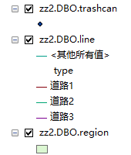打开ArcMap，通过加载底图的方式绘制基础赣州地图。

这里主要分为三个要素类：

Transhcan (点要素)

Line(线要素)

Region(面要素)

用于储存垃圾桶信息，道路信息，小区信息。

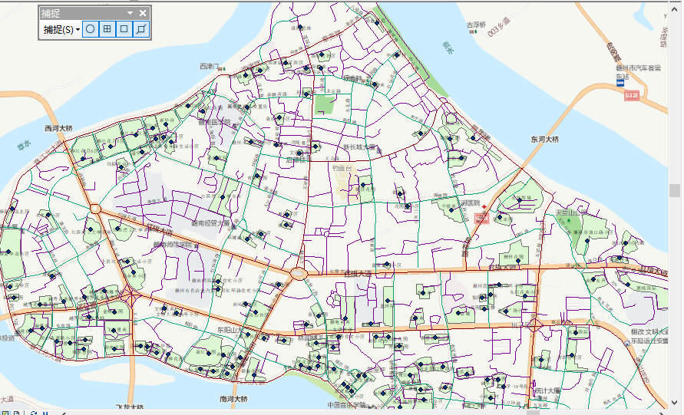

属性表如下：

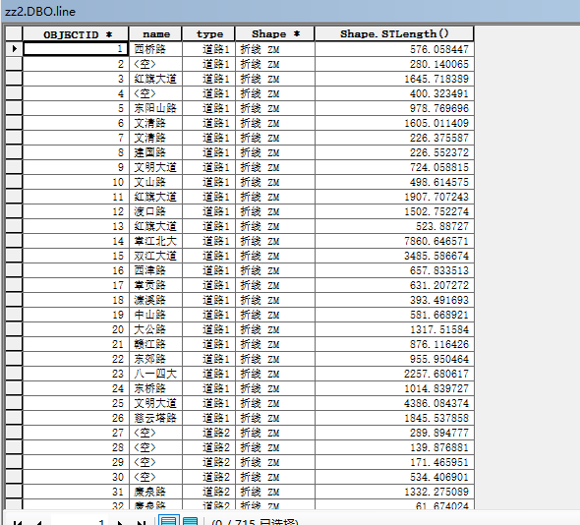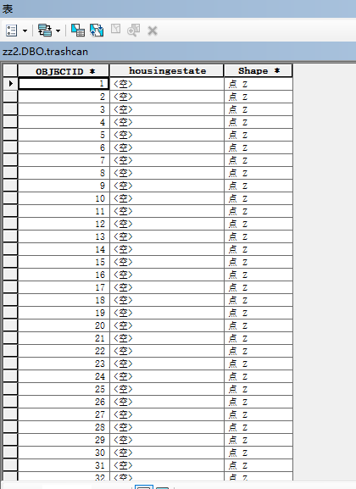

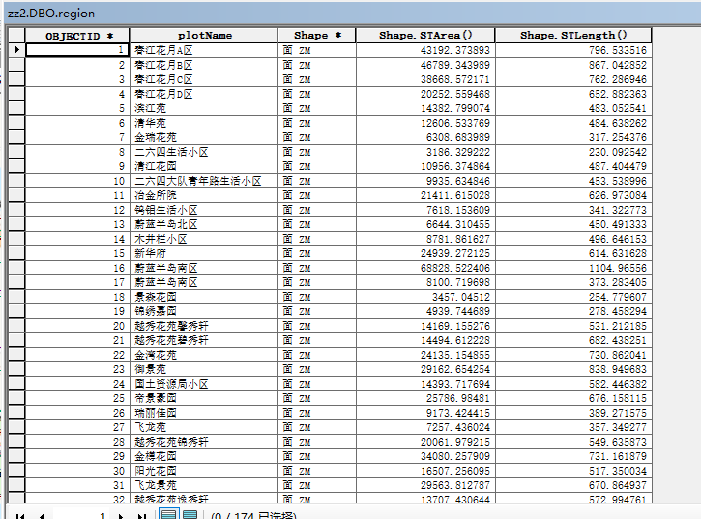

## 服务发布

发布要素服务时要求要素放在注册数据库中，在制作垃圾站点设置决策的时候需要featureLayer。

* 创建数据库连接

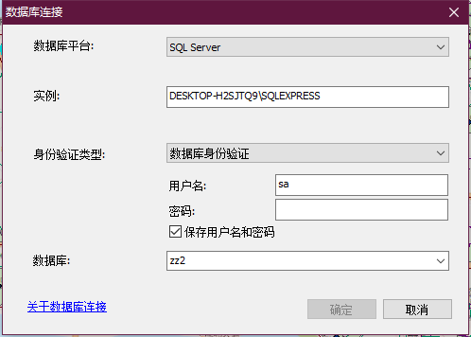

* 新建数据集，注意数据集的坐标系，这里采用的是WGS_1984_Web_Mercator_Auxiliary_Sphere

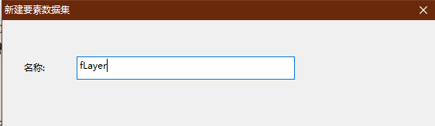

* 依次创建新的点线面要素，这里的要素添加了type字段，用于区分不同的路段。

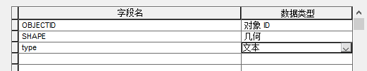

* 将添加的点线面要素注册为版本，如果不注册版本无法使用编辑功能

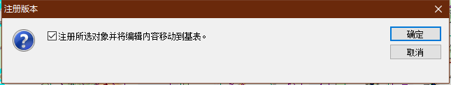

* 编辑不同的样式，设置不同的字段属性type，右击属性查看符号系统，添加所有值，设置不同符号颜色。
* 创建新的要素模板，可以使创建的要素更新，用于在线编辑时使用。

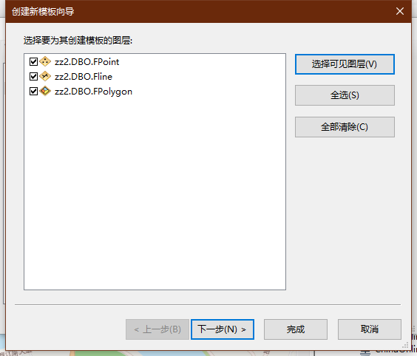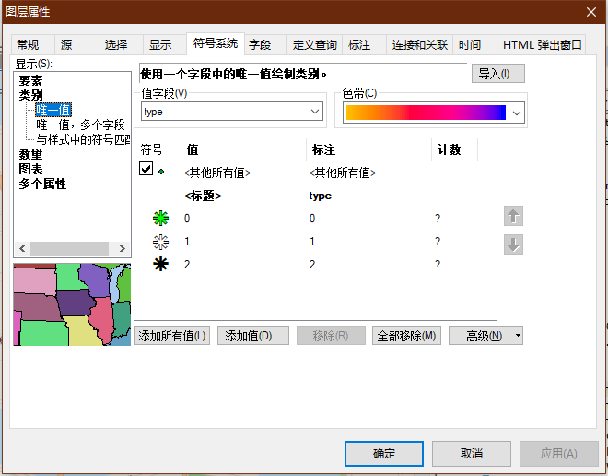

* 发布服务，内容以及注册到数据库中，所以没有问题。当服务发生修改的时候，只需要选择

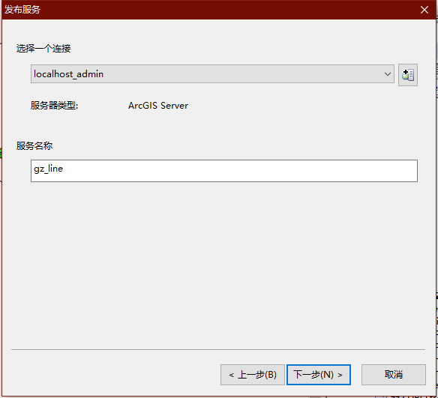

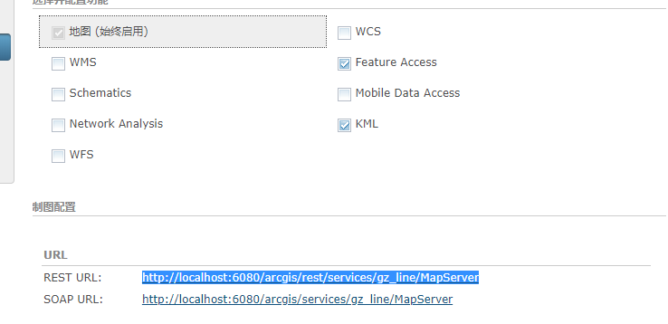

## 功能实现

* 垃圾桶分布

垃圾桶分布是通过发布要素服务进行显示的，先将数据加入sde中，再发布服务，然后注册版本才可以使用。

dom.byId("btn1").onclick = function () {

map.removeAllLayers(); //移除所有图层

var zzlayer = new ArcGISDynamicMapServiceLayer(

"http://map.geoq.cn/arcgis/rest/services/ChinaOnlineCommunity/MapServer");

map.addLayer(zzlayer);

var zzlayer1 = new FeatureLayer("http://192.168.159.1:6080/arcgis/rest/services/gz_line/FeatureServer/0");

map.addLayer(zzlayer1);

var zzlayer2 = new FeatureLayer("http://192.168.159.1:6080/arcgis/rest/services/gz_line/FeatureServer/1");

map.addLayer(zzlayer2);

dom.byId("mes").innerHTML="<p>显示垃圾桶分布</p>"

};

* 热力图

设置渲染器，heatmapFeatureLayerOptions

var infoContentDesc = "<p>此垃圾桶编号为${OBJECTID}</p>";

var infoContentDetails = "重量为${weight}";

var infoContent = infoContentDesc + infoContentDetails;

var infoTemplate = new InfoTemplate("Accident details", infoContent);

var serviceURL = "http://192.168.159.1:6080/arcgis/rest/services/gz_line/FeatureServer/0";

var heatmapFeatureLayerOptions = {

mode: FeatureLayer.MODE_SNAPSHOT, //要素图层的查询模式

infoTemplate: infoTemplate,

outFields: [

"OBJECTID",

"weight"

] //返回图层中的字段

};

//热力图图层和渲染器

var heatmapFeatureLayer = new FeatureLayer(serviceURL, heatmapFeatureLayerOptions);

var heatmapRenderer = new HeatmapRenderer({

field: "weight",

colors: ["rgba(0, 0, 255, 0)", "rgb(0, 0, 255)", "rgb(255, 0, 255)", "rgb(255, 0, 0)"],

blurRadius: 12,

maxPixelIntensity: 100,

minPixelIntensity: 5

});

heatmapFeatureLayer.setRenderer(heatmapRenderer);

map.addLayer(heatmapFeatureLayer);

dom.byId("mes").innerHTML="<p>显示垃圾桶热力图分布，根据垃圾桶属性weight 点击可以显示具体数据</p>"

* 运输轨迹回放

创建两个graphic图层lineLayer、carLayer，在两点之间进行插值，把小车图片创建成graphic,然后显示隐藏。简单来说就是：根据设置的时间间隔，在两个点之间创建n个点，然后代表小车的graphic在这些点的位置上依次添加。

小车角度通过setAngle()进行控制，拐点处的停顿通过setInterval()控制。

以下列出主要算法：

/**

* 根据回放速度在两点之间进行插值

*/

function interpolation(pointA, pointB, speed) {

var tmp = [];

if (speed == undefined) {

speed = 2;

}

var count = Math.abs(speed);

var x1 = Math.abs(pointB.x - pointA.x);

var y1 = Math.abs(pointB.y - pointA.y);

var z1 = Math.sqrt(x1 * x1 + y1 * y1);

count = z1 / count;

var disX = (pointB.x - pointA.x) / count;

var disY = (pointB.y - pointA.y) / count;

var i = 0;

while (i <= count) {

var x = pointA.x + i * disX;

var y = pointA.y + i * disY;

tmp.push({

x: x,

y: y

});

i++;

}

tmp.push(pointB); //防止插值出来的最后一个点到不了B点

return tmp;

}

/*

*计算图片的角度

*/

function Angle(startx, starty, endx, endy) {

var tan = 0

if (endx == startx) {

tan = Math.atan(0) * 180 / Math.PI

} else {

tan = Math.atan(Math.abs((endy - starty) / (endx - startx))) * 180 / Math.PI;

}

if (endx >= startx && endy >= starty) //第一象限

{

return -tan;

} else if (endx > startx && endy < starty) //第四象限

{

return tan;

} else if (endx < startx && endy > starty) //第二象限

{

return tan - 180;

} else {

return 180 - tan; //第三象限

}

}

* 任务调配

主要为在线编辑功能，这里使用了官网给的示例Edit without editor widget

主要代码如下：

//编辑地图的方法

function initEditing(evt) {

// console.log("initEditing", evt);

// var map = this;

var currentLayer = null;

var layers = arrayUtils.map(evt.layers, function (result) {

return result.layer;

});

//console.log("layers", layers);

var editToolbar = new Edit(map);

editToolbar.on("deactivate", function (evt) {

currentLayer.applyEdits(null, [evt.graphic], null);

});

arrayUtils.forEach(layers, function (layer) {

var editingEnabled = false;

layer.on("dbl-click", function (evt) {

event.stop(evt);

if (editingEnabled === false) {

editingEnabled = true;

editToolbar.activate(Edit.EDIT_VERTICES, evt.graphic);

} else {

currentLayer = this;

editToolbar.deactivate();

editingEnabled = false;

}

});

layer.on("click", function (evt) {

event.stop(evt);

if (evt.ctrlKey === true || evt.metaKey === true) { //delete feature if ctrl key is depressed

layer.applyEdits(null, null, [evt.graphic]);

currentLayer = this;

editToolbar.deactivate();

editingEnabled = false;

}

});

});

var templatePicker = new TemplatePicker({

featureLayers: layers,

rows: "auto",

columns: 2,

grouping: true,

style: "height: auto; overflow: auto;"

}, "templatePickerDiv");

templatePicker.startup();

var drawToolbar = new Draw(map);

var selectedTemplate;

templatePicker.on("selection-change", function () {

if (templatePicker.getSelected()) {

selectedTemplate = templatePicker.getSelected();

}

switch (selectedTemplate.featureLayer.geometryType) {

case "esriGeometryPoint":

drawToolbar.activate(Draw.POINT);

break;

case "esriGeometryPolyline":

drawToolbar.activate(Draw.POLYLINE);

break;

case "esriGeometryPolygon":

drawToolbar.activate(Draw.POLYGON);

break;

}

});

drawToolbar.on("draw-end", function (evt) {

drawToolbar.deactivate();

editToolbar.deactivate();

var newAttributes = lang.mixin({}, selectedTemplate.template.prototype.attributes);

var newGraphic = new Graphic(evt.geometry, null, newAttributes);

selectedTemplate.featureLayer.applyEdits([newGraphic], null, null);

});

}

* 垃圾站点设置决策

同上热力图，删除了widget 属性，根据位置分布产生热力图，可进行设置垃圾站点。

* 条件查询

获取input中的数据并显示

//bt6 条件选择

dom.byId("btn6").onclick = function () {

map.removeAllLayers(); //移除所有图层

var zzlayer = new ArcGISDynamicMapServiceLayer(

"http://map.geoq.cn/arcgis/rest/services/ChinaOnlineCommunity/MapServer");

map.addLayer(zzlayer);

var zzlayer3=new ArcGISDynamicMapServiceLayer("http://localhost:6080/arcgis/rest/services/gz_line/MapServer");

map.addLayer(zzlayer3);

var layerDefinitions = [];

var txt=dom.byId("txt").value;

console.log(txt);

layerDefinitions[0]="weight >"+txt;

zzlayer3.setLayerDefinitions(layerDefinitions);

};

# 系统评价

## 页面设计

软件需求设计要求运行速度要快，菜单栏的功能尽量设置的合理一点，将管理人员与工作人员划分开来，使用不同的权限进行区分，使用界面友好。



**垃圾桶分布**

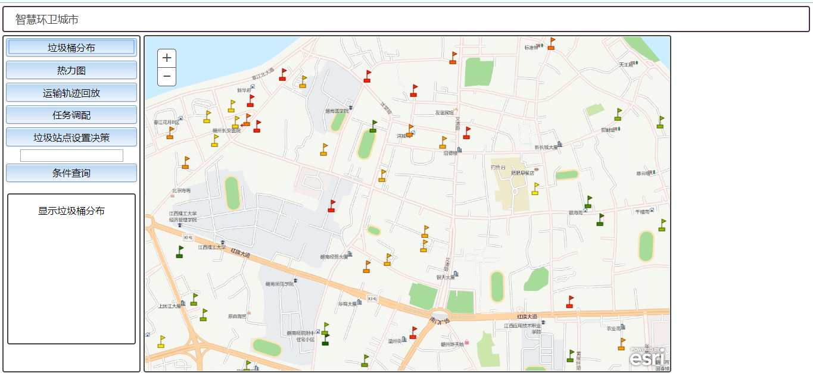

**热力图**

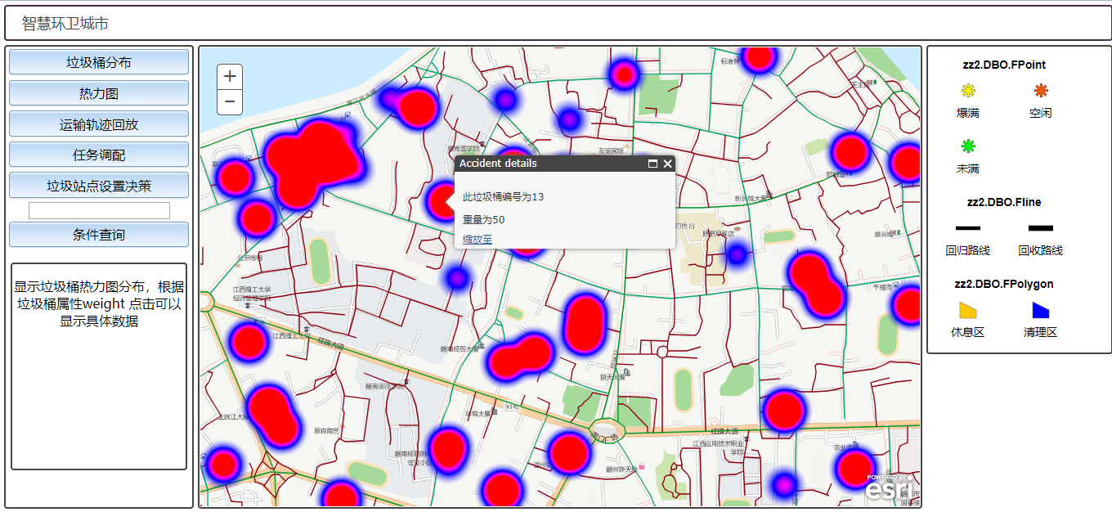

**轨迹回放**

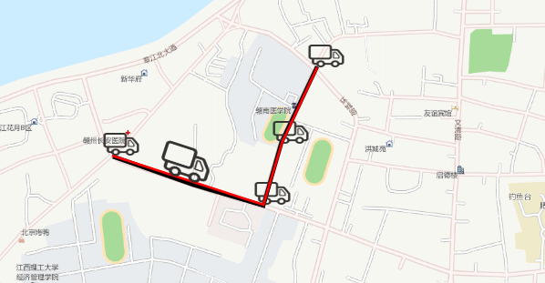

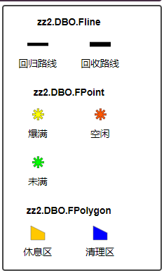

**任务调配**

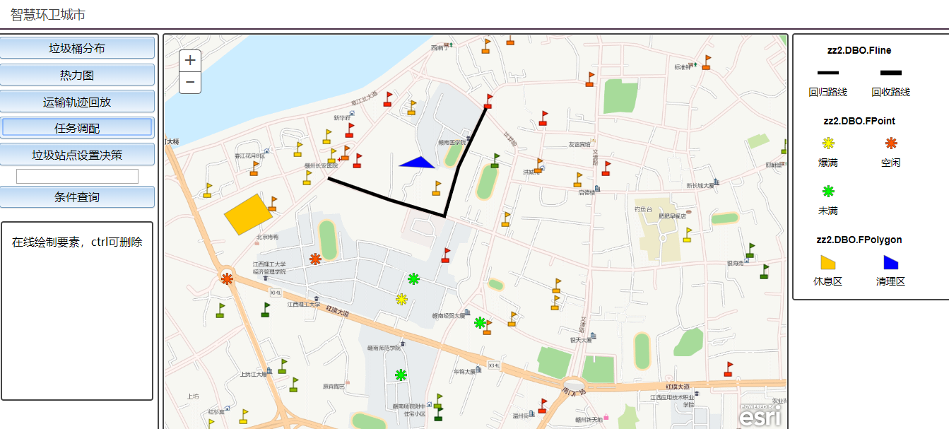

**垃圾站点设置**

通过垃圾站点的分布状况生成热力图

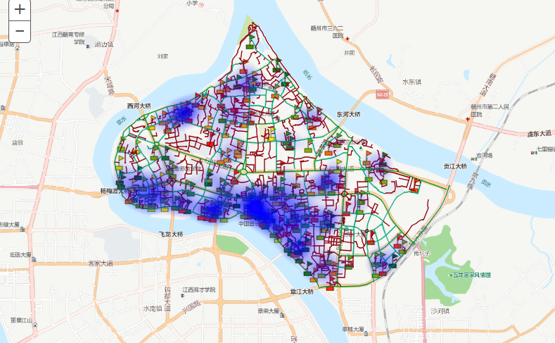

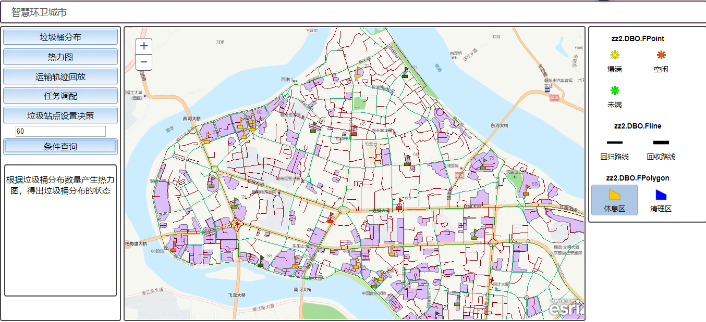**条件选择**

**打卡上班**

当转运人员处在任务范围中时，可点击打卡，进行打卡上班。

作业期间实时记录作业人员（这里记录的是垃圾清运员）的运动轨迹，用于后续作业人员的考核。同时能对作业轨迹进行查询。

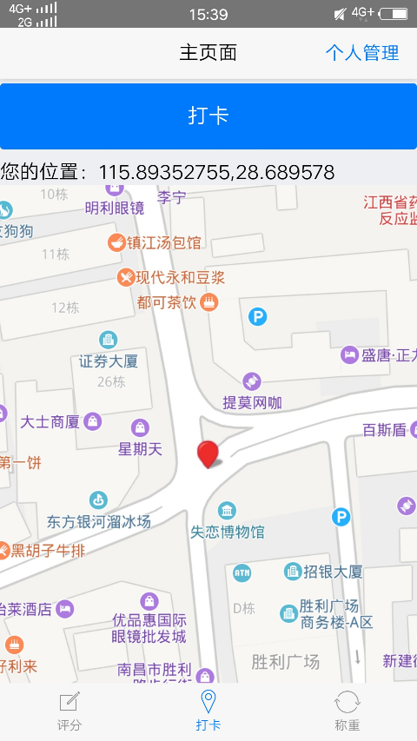

**垃圾分类评分**

垃圾清运员收集垃圾时通过手机APP扫描垃圾桶上二维码，可显示住户信息，同时作业人员对其垃圾分类情况评分，现场证据采集，如照片、录音、文字等，数据实时传输到系统平台上。

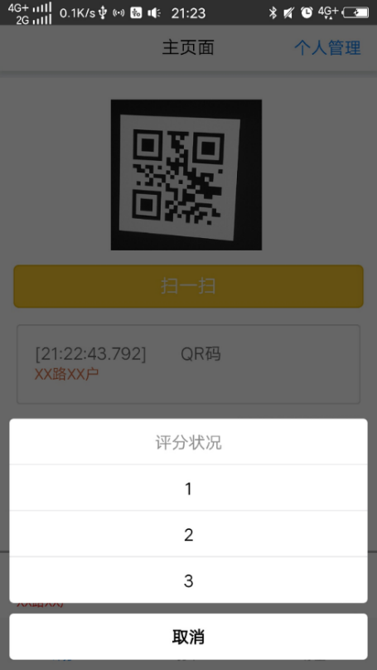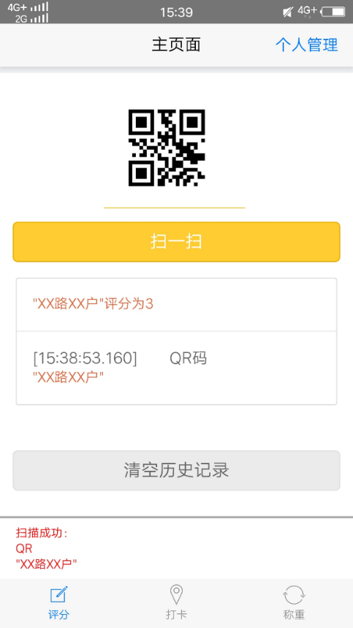

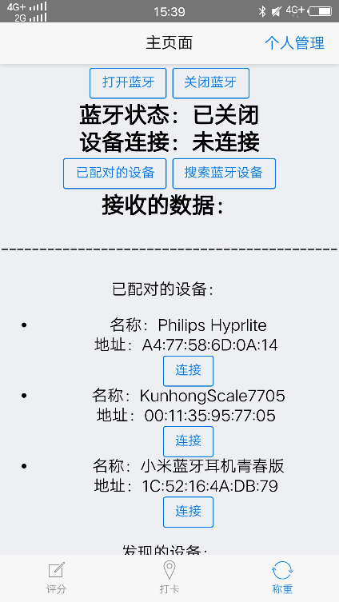

**自动称重**

厨余垃圾汇总送至垃圾分类处理站房称重，通过蓝牙感应系统自动获取称重数据。

# 七、结束语

## 问题解决

* 使用Proxy代理，可以解决跨域问题，如需编辑过大的数据时出现的问题。

解决方法：在GitHub上下载文件DotNet文件夹。

将DotNet文件夹的内容安装为. net Web应用程序，指定. net 4.0或更高版本的应用程序池。例如使用以下步骤:

-打开IIS管理器

-如果您将DotNet文件夹放在wwwroot中，右键单击它并选择“Convert to Application”。

-确保“应用程序池”至少为4.0。

-使用以下JavaScript语句

urlUtils.addProxyRule({

urlPrefix: "route.arcgis.com",

proxyUrl: "http://[yourmachine]/proxy/proxy.ashx"

});

* 当将数据集注册为版本时，可能会遇到版本数据被锁定，这个时候打开企业级地理数据库，查询有关lock表，删除表中的记录即可。

Layer_locks

Object_locks

State_locks

Table_locks

将上面的表中数据删除即可

* 版本未注册就无法编辑

Arcgis将数据表中的del与add分为不同的表，记录修改后的数据，当数据发生改变时，只需查询最后一次数据修改情况即可。

* 在使用局域网连接ArcGIS for server的时候，出现了ArcMap连接不上server，但server manager能进入的问题。

经过讨论后我才知道arcmap连接的时候是通过IE浏览器进行访问，而IE浏览器对站点有拦截管理，使IE信任这个站点。然后在IE选项 高级 里面打钩SSL TLS等。保存并重启IE可以解决这个问题。

## 课设心得

今年2月18日相关统计显示，我国生活垃圾清运量已从1979年的2508万吨增长至2018年的2.26亿吨左右，由此引发的环境问题日益突出。今年起，全国地级及以上城市全面启动生活垃圾分类工作。到2020年底，先行先试的46个重点城市，要基本建成垃圾分类处理系统；其他地级城市实现公共机构生活垃圾分类全覆盖。正是这样的大政策下我们才要推广“智慧环卫系统”。

此项目的主要任务分为处理数据、实现功能、页面美化三个部分。实验过程最重要的是明白主要功能如何实现，在刚刚接触arcgis for javascript的时候我先是查看了一些视频，视频主要将api的逻辑告诉我们，map是基础容器，往后添加的底图与要素都是图层类，在map中叠加上去，而一个graphic由geometry, symbol, attributes, infoTemplate四个要素组合而成，四种要素的生成也可以查询文档，esri的文档已经写的很详细了，只要有基础知识与英文基础就可以看得懂。

# 八、附件

<!DOCTYPE html>

<html>

<head>

<title>Create a Web Map</title>

<meta http-equiv="Content-Type" content="text/html; charset=utf-8">

<meta http-equiv="X-UA-Compatible" content="IE=edge">

<link rel="stylesheet" href="https://js.arcgis.com/3.29/dijit/themes/claro/claro.css">

<link rel="stylesheet" type="text/css" href="https://js.arcgis.com/3.16/esri/css/esri.css">

<style>

html,

body {

height: 100%;

width: 100%;

margin: 0;

padding: 0;

overflow: hidden;

}

#header {

border: solid 2px #462d44;

background: #fff;

color: #444;

-moz-border-radius: 4px;

border-radius: 4px;

font-family: sans-serif;

font-size: 1.1em;

padding-left: 20px;

}

#mapDiv {

padding: 1px;

border: solid 2px #444;

-moz-border-radius: 4px;

border-radius: 4px;

}

#rightPane {

border: none;

padding: 0;

width: 228px;

}

#leftPane {

border: none;

padding: 0;

width: 228px;

border: solid 2px #444;

text-align: center;

-moz-border-radius: 4px;

border-radius: 4px;

}

#mes {

border: none;

padding: 1;

width: 212px;

height: 250px;

border: solid 2px #444;

text-align: center;

-moz-border-radius: 4px;

border-radius: 4px;

margin: auto;

}

.templatePicker {

border: solid 2px #444;

}

.btn {

width: 200px;

}

.txt {

width: 200px;

}

</style>

<script>

var dojoConfig = {

parseOnLoad: true

};

</script>

<script src="https://js.arcgis.com/3.16compact/"></script>

<script>

var map;

require([

"esri/map",

"esri/SpatialReference",

"esri/InfoTemplate",

"esri/graphic",

"esri/config",

"esri/layers/ArcGISDynamicMapServiceLayer",

"esri/layers/GraphicsLayer",

"esri/layers/FeatureLayer",

"esri/geometry/Point",

"esri/geometry/Extent",

"esri/geometry/webMercatorUtils",

"esri/symbols/PictureMarkerSymbol",

"esri/symbols/SimpleMarkerSymbol",

"esri/symbols/SimpleLineSymbol",

"esri/symbols/SimpleFillSymbol",

"esri/toolbars/draw",

"esri/toolbars/edit",

"esri/renderers/HeatmapRenderer",

"esri/dijit/editing/TemplatePicker",

"dojo/_base/array",

"dojo/_base/event",

"dojo/_base/lang",

"dojo/parser",

"dojo/dom",

"dijit/registry",

"dijit/layout/BorderContainer", "dijit/layout/ContentPane",

"dijit/form/Button", "dojo/domReady!"

], function (

Map,

SpatialReference,

InfoTemplate,

Graphic,

esriConfig,

ArcGISDynamicMapServiceLayer,

GraphicsLayer,

FeatureLayer,

Point,

Extent,

webMercatorUtils,

PictureMarkerSymbol, SimpleMarkerSymbol, SimpleLineSymbol, SimpleFillSymbol,

Draw,

Edit,

HeatmapRenderer,

TemplatePicker,

arrayUtils,

event,

lang,

parser,

dom,

registry

) {

parser.parse(); //dojo的模板

//代理页面，当编辑时需要传递大量数据通过PROXY

//esriConfig.defaults.io.proxyUrl = "/proxy/";

//esriConfig.defaults.geometryService = new esri.tasks.GeometryService("https://utility.arcgisonline.com/ArcGIS/rest/services/Geometry/GeometryServer");

//地图容器的声明

map = new esri.Map("mapDiv", {

extent: new Extent(12793283.924, 2980975.209, 12796283.924, 2981175.209, new SpatialReference({

wkid: 102100

}))

});

//添加地图编辑事件

map.on("layers-add-result", initEditing);

//底图的添加

var layer = new ArcGISDynamicMapServiceLayer(

"http://map.geoq.cn/arcgis/rest/services/ChinaOnlineCommunity/MapServer");

map.addLayer(layer);

//bt1 垃圾桶的分布

dom.byId("btn1").onclick = function () {

map.removeAllLayers(); //移除所有图层

var zzlayer = new ArcGISDynamicMapServiceLayer(

"http://map.geoq.cn/arcgis/rest/services/ChinaOnlineCommunity/MapServer");

map.addLayer(zzlayer);

var zzlayer1 = new FeatureLayer("http://localhost:6080/arcgis/rest/services/gz_line/FeatureServer/0");

map.addLayer(zzlayer1);

// var zzlayer2 = new FeatureLayer("http://localhost:6080/arcgis/rest/services/gz_line/FeatureServer/1");

// map.addLayer(zzlayer2);

dom.byId("mes").innerHTML = "<p>显示垃圾桶分布</p>"

};

//bt2 热力图

dom.byId("btn2").onclick = function () {

map.removeAllLayers(); //移除所有图层

var zzlayer = new ArcGISDynamicMapServiceLayer(

"http://map.geoq.cn/arcgis/rest/services/ChinaOnlineCommunity/MapServer");

map.addLayer(zzlayer);

var infoContentDesc = "<p>此垃圾桶编号为${OBJECTID}</p>";

var infoContentDetails = "重量为${weight}";

var infoContent = infoContentDesc + infoContentDetails;

var infoTemplate = new InfoTemplate("Accident details", infoContent);

var serviceURL = "http://localhost:6080/arcgis/rest/services/gz_line/FeatureServer/0";

var heatmapFeatureLayerOptions = {

mode: FeatureLayer.MODE_SNAPSHOT, //要素图层的查询模式

infoTemplate: infoTemplate,

outFields: [

"OBJECTID",

"weight"

] //返回图层中的字段

};

//热力图图层和渲染器

var heatmapFeatureLayer = new FeatureLayer(serviceURL, heatmapFeatureLayerOptions);

var heatmapRenderer = new HeatmapRenderer({

field: "weight",

colors: ["rgba(0, 0, 255, 0)", "rgb(0, 0, 255)", "rgb(255, 0, 255)", "rgb(255, 0, 0)"],

blurRadius: 12,

maxPixelIntensity: 100,

minPixelIntensity: 5

});

heatmapFeatureLayer.setRenderer(heatmapRenderer);

map.addLayer(heatmapFeatureLayer);

var zzlayer = new FeatureLayer("http://localhost:6080/arcgis/rest/services/gz_line/FeatureServer/0");

map.addLayer(zzlayer);

var zzlayer = new FeatureLayer("http://localhost:6080/arcgis/rest/services/gz_line/FeatureServer/1");

map.addLayer(zzlayer);

dom.byId("mes").innerHTML = "<p>显示垃圾桶热力图分布，根据垃圾桶属性weight 点击可以显示具体数据</p>"

};

//bt3 运输轨迹回放

dom.byId("btn3").onclick = function () {

map.removeAllLayers(); //移除所有图层

var zzlayer = new ArcGISDynamicMapServiceLayer(

"http://map.geoq.cn/arcgis/rest/services/ChinaOnlineCommunity/MapServer");

map.addLayer(zzlayer);

var zzlayer1 = new FeatureLayer("http://localhost:6080/arcgis/rest/services/feature/FeatureServer/1");

map.addLayer(zzlayer1); //线图层

var layer1 = esri.layers.GraphicsLayer();

map.addLayer(layer1);

console.log(zzlayer1);

console.log(zzlayer1.graphics);

console.log(zzlayer1.graphics[0]);

//声明变量清空

var isPos = false;

var posList = [];

var index = 0;

var intvaltime = 0;

var lineLayer;

var carLayer;

var carSymbol;

var carurl = "download.png";

lineLayer = new esri.layers.GraphicsLayer("lineLayer");

map.addLayer(lineLayer);

carLayer = new esri.layers.GraphicsLayer("carLayer");

map.addLayer(carLayer);

carSymbol = new esri.symbol.PictureMarkerSymbol(carurl, 55, 36);

posList.push({

x: 12793777.758,

y: 2981439.223

})

posList.push({

x: 12794345.026,

y: 2981255.073

})

posList.push({

x: 12794410.643,

y: 2981483.673

})

posList.push({

x: 12794546.110,

y: 2981769.424

})

//console.log(posList);

//画点

for (let index = 0; index < posList.length; index++) {

var point = new Point(posList[index].x, posList[index].y, new SpatialReference({

wkid: 102100

}));

var symbol = new esri.symbol.PictureMarkerSymbol('download.png', 39, 25);

symbol.setOffset(10, 12.5);

var graphic = new esri.Graphic(point, symbol);

layer1.add(graphic);

}

var playTimer;

var timer;

function trajRun(posList, isLine) { //轨迹回放源方法

var speed = 10;

var speed2 = 40;

var carIndex = 0;

lineLayer.clear();

carLayer.clear();

if (timer) clearTimeout(timer);

if (playTimer) clearTimeout(playTimer); //清除上一次运行的轨迹，与时间等设置

//划线

//循环读取posList中的x,y坐标 并生成点存与path数组中

function drowPolyline() {

//清除之前绘制

lineLayer.clear();

var path = [];

for (var i = 0, len = posList.length; i < len; i++) {

var point = [posList[i].x, posList[i].y];

path.push(point);

}

// 生成绘制的图形

var polylineJson = {

"paths": [path],

"spatialReference": {

"wkid": 102100

}

};

var polyline = new esri.geometry.Polyline(polylineJson);

var graphic = new esri.Graphic({

"geometry": polyline,

"symbol": {

"color": [0, 0, 0, 0],

"outline": {

"color": [255, 0, 0, 255],

"width": 2,

"type": "esriSLS",

"style": "esriSLSSolid"

},

"type": "esriSFS",

"style": "esriSFSSolid"

}

});

lineLayer.add(graphic);

}

/**

* 图片运动

*/

function runStart() {

if (posList.length == 0) {

return false;

}

if (timer) clearTimeout(timer);

timer = setTimeout(function () {

if (index == posList.length - 1) {

if (timer) clearTimeout(timer);

} else {

var p1 = posList[index];

var p2 = posList[++index];

//console.log(p1);

//console.log(p2);

var tempPoints = interpolation(p1, p2, speed); //调用方法插值

var angle = Math.ceil(Angle(p1.x, p1.y, p2.x, p2.y))

carSymbol.setAngle(angle) //设置小车角度

// console.log(angle);

if (Math.abs(angle) >= 80 && Math.abs(angle) <= 100) {

if (angle < 0) {

carSymbol.setOffset(-17.5, 0);

} else {

carSymbol.setOffset(17.5, 0);

}

} else if (Math.abs(angle) >= 90) {

carSymbol.setOffset(0, -18);

} else {

carSymbol.setOffset(0, 18);

}

carIndex = 0;

play(tempPoints);

intvaltime = tempPoints.length * speed2;

if (index < posList.length - 1) {

runStart();

}

}

}, intvaltime);

}

/**

*经纬度转墨卡托

*/

function changePosXY(pt) {

var lnglat = webMercatorUtils.lngLatToXY(pt.lng, pt.lat);

return {

x: lnglat[0],

y: lnglat[1]

};

}

/**

*墨卡托转经纬度

*/

function changePosPoint(pt) {

var lnglat = webMercatorUtils.xyToLngLat(pt.x, pt.y);

return {

lng: lnglat[0],

lat: lnglat[1]

};

}

/**

* 根据回放速度在两点之间进行插值

*/

function interpolation(pointA, pointB, speed) {

var tmp = [];

if (speed == undefined) {

speed = 2;

}

var count = Math.abs(speed);

var x1 = Math.abs(pointB.x - pointA.x);

var y1 = Math.abs(pointB.y - pointA.y);

var z1 = Math.sqrt(x1 * x1 + y1 * y1);

count = z1 / count;

var disX = (pointB.x - pointA.x) / count;

var disY = (pointB.y - pointA.y) / count;

var i = 0;

while (i <= count) {

var x = pointA.x + i * disX;

var y = pointA.y + i * disY;

tmp.push({

x: x,

y: y

});

i++;

}

tmp.push(pointB); //防止插值出来的最后一个点到不了B点

return tmp;

}

/*

*计算图片的角度

*/

function Angle(startx, starty, endx, endy) {

var tan = 0

if (endx == startx) {

tan = Math.atan(0) * 180 / Math.PI

} else {

tan = Math.atan(Math.abs((endy - starty) / (endx - startx))) * 180 / Math.PI;

}

if (endx >= startx && endy >= starty) //第一象限

{

return -tan;

} else if (endx > startx && endy < starty) //第四象限

{

return tan;

} else if (endx < startx && endy > starty) //第二象限

{

return tan - 180;

} else {

return 180 - tan; //第三象限

}

}

/**

* 播放

*/

function play(tmpPoints) {

if (playTimer) clearTimeout(playTimer);

playTimer = setTimeout(function () {

if (carIndex < tmpPoints.length - 1) {

carLayer.clear();

var point = tmpPoints[carIndex + 1];

point = new Point(point.x, point.y, new SpatialReference({

wkid: 102100

}));

var carGriphic = new esri.Graphic(point, carSymbol);

carLayer.add(carGriphic);

carIndex++;

play(tmpPoints);

} else {

carIndex = 0;

clearTimeout(playTimer);

}

}, speed2);

}

if (isLine) {

drowPolyline(); //转化数组

}

runStart(); //调用上面的方法

};

// //调用绘制方法

if (posList.length > 0) { //当数组不为空的时候开始 轨迹回放

trajRun(posList, true);

}

dom.byId("mes").innerHTML = "<p>显示垃圾车运输轨道</p>"

};

//bt4 任务调配

dom.byId("btn4").onclick = function () {

map.removeAllLayers(); //移除所有图层

var zzlayer = new ArcGISDynamicMapServiceLayer(

"http://map.geoq.cn/arcgis/rest/services/ChinaOnlineCommunity/MapServer");

map.addLayer(zzlayer);

var zzlayer = new FeatureLayer("http://localhost:6080/arcgis/rest/services/gz_line/FeatureServer/0");

map.addLayer(zzlayer);

//要素服务图层

var fLayerPoint = new FeatureLayer(

"http://localhost:6080/arcgis/rest/services/feature/FeatureServer/0", {

mode: FeatureLayer.MODE_SNAPSHOT,

outFields: ["*"]

});

var fLayerLine = new FeatureLayer(

"http://localhost:6080/arcgis/rest/services/feature/FeatureServer/1", {

mode: FeatureLayer.MODE_SNAPSHOT,

outFields: ["*"]

});

var fLayerPolygon = new FeatureLayer(

"http://localhost:6080/arcgis/rest/services/feature/FeatureServer/2", {

mode: FeatureLayer.MODE_SNAPSHOT,

outFields: ["*"]

});

map.addLayers([fLayerPoint, fLayerLine, fLayerPolygon]);

dom.byId("mes").innerHTML = "<p>在线绘制要素，ctrl可删除</p>"

};

//bt5 垃圾站点设置决策

dom.byId("btn5").onclick = function () {

map.removeAllLayers(); //移除所有图层

var zzlayer = new ArcGISDynamicMapServiceLayer(

"http://map.geoq.cn/arcgis/rest/services/ChinaOnlineCommunity/MapServer");

map.addLayer(zzlayer);

var zzlayer = new FeatureLayer("http://localhost:6080/arcgis/rest/services/gz_line/FeatureServer/0");

map.addLayer(zzlayer);

var zzlayer = new FeatureLayer("http://localhost:6080/arcgis/rest/services/gz_line/FeatureServer/1");

map.addLayer(zzlayer);

var infoContentDesc = "<p>此垃圾桶编号为${OBJECTID}</p>";

var infoContentDetails = "重量为${weight}";

var infoContent = infoContentDesc + infoContentDetails;

var infoTemplate = new InfoTemplate("Accident details", infoContent);

var serviceURL = "http://localhost:6080/arcgis/rest/services/gz_line/FeatureServer/0";

var heatmapFeatureLayerOptions = {

mode: FeatureLayer.MODE_SNAPSHOT, //要素图层的查询模式

infoTemplate: infoTemplate,

outFields: [

"OBJECTID",

"weight"

] //返回图层中的字段

};

//热力图图层和渲染器

var heatmapFeatureLayer = new FeatureLayer(serviceURL, heatmapFeatureLayerOptions);

var heatmapRenderer = new HeatmapRenderer({

colors: ["rgba(0, 0, 255, 0)", "rgb(0, 0, 255)", "rgb(255, 0, 255)", "rgb(255, 0, 0)"],

blurRadius: 12,

maxPixelIntensity: 100,

minPixelIntensity: 5

});

heatmapFeatureLayer.setRenderer(heatmapRenderer);

map.addLayer(heatmapFeatureLayer);

dom.byId("mes").innerHTML = "<p>根据垃圾桶分布数量产生热力图，得出垃圾桶分布的状态</p>"

};

//bt6 条件选择

dom.byId("btn6").onclick = function () {

map.removeAllLayers(); //移除所有图层

var zzlayer = new ArcGISDynamicMapServiceLayer(

"http://map.geoq.cn/arcgis/rest/services/ChinaOnlineCommunity/MapServer");

map.addLayer(zzlayer);

var zzlayer3 = new ArcGISDynamicMapServiceLayer(

"http://localhost:6080/arcgis/rest/services/gz_line/MapServer");

map.addLayer(zzlayer3);

var layerDefinitions = [];

var txt = dom.byId("txt").value;

console.log(txt);

layerDefinitions[0] = "weight >" + txt;

zzlayer3.setLayerDefinitions(layerDefinitions);

};

//标注图层

var glayer = new GraphicsLayer();

map.addLayer(glayer);

var point1 = new Point(12793567.414, 2981456.091, new SpatialReference({

wkid: 102100

}));

var sym = new PictureMarkerSymbol("back.png", 30, 30);

var tem = new InfoTemplate('标题:${name}', '内容:${content}');

var attribute = {

name: '垃圾回收站',

content: '赣州章贡区'

};

var gra = new Graphic(point1, sym, attribute, tem);

glayer.add(gra);

//编辑地图的方法

function initEditing(evt) {

// console.log("initEditing", evt);

// var map = this;

var currentLayer = null;

var layers = arrayUtils.map(evt.layers, function (result) {

return result.layer;

});

//console.log("layers", layers);

var editToolbar = new Edit(map);

editToolbar.on("deactivate", function (evt) {

currentLayer.applyEdits(null, [evt.graphic], null);

});

arrayUtils.forEach(layers, function (layer) {

var editingEnabled = false;

layer.on("dbl-click", function (evt) {

event.stop(evt);

if (editingEnabled === false) {

editingEnabled = true;

editToolbar.activate(Edit.EDIT_VERTICES, evt.graphic);

} else {

currentLayer = this;

editToolbar.deactivate();

editingEnabled = false;

}

});

layer.on("click", function (evt) {

event.stop(evt);

if (evt.ctrlKey === true || evt.metaKey === true) { //delete feature if ctrl key is depressed

layer.applyEdits(null, null, [evt.graphic]);

currentLayer = this;

editToolbar.deactivate();

editingEnabled = false;

}

});

});

var templatePicker = new TemplatePicker({

featureLayers: layers,

rows: "auto",

columns: 2,

grouping: true,

style: "height: auto; overflow: auto;"

}, "templatePickerDiv");

templatePicker.startup();

var drawToolbar = new Draw(map);

var selectedTemplate;

templatePicker.on("selection-change", function () {

if (templatePicker.getSelected()) {

selectedTemplate = templatePicker.getSelected();

}

switch (selectedTemplate.featureLayer.geometryType) {

case "esriGeometryPoint":

drawToolbar.activate(Draw.POINT);

break;

case "esriGeometryPolyline":

drawToolbar.activate(Draw.POLYLINE);

break;

case "esriGeometryPolygon":

drawToolbar.activate(Draw.POLYGON);

break;

}

});

drawToolbar.on("draw-end", function (evt) {

drawToolbar.deactivate();

editToolbar.deactivate();

var newAttributes = lang.mixin({}, selectedTemplate.template.prototype.attributes);

var newGraphic = new Graphic(evt.geometry, null, newAttributes);

selectedTemplate.featureLayer.applyEdits([newGraphic], null, null);

});

}

});

</script>

</head>

<body class="claro">

<div data-dojo-type="dijit/layout/BorderContainer" data-dojo-props="gutters:true, design:'headline'"

style="width:100%;height:100%;">

<div data-dojo-type="dijit/layout/ContentPane" id="header" data-dojo-props="region:'top'">智慧环卫城市 </div>

<div id="leftPane" data-dojo-type="dijit/layout/ContentPane" data-dojo-props="region:'left'">

<button id="btn1" type="button" data-dojo-type="dijit/form/Button">

<div class="btn">垃圾桶分布</div>

</button><br>

<button id="btn2" type="button" data-dojo-type="dijit/form/Button">

<div class="btn">热力图</div>

</button><br>

<button id="btn3" type="button" data-dojo-type="dijit/form/Button">

<div class="btn">运输轨迹回放</div>

</button><br>

<button id="btn4" type="button" data-dojo-type="dijit/form/Button">

<div class="btn">任务调配</div>

</button><br>

<button id="btn5" type="button" data-dojo-type="dijit/form/Button">

<div class="btn">垃圾站点设置决策</div>

</button><br>

<input type="text" id="txt"><br>

<button id="btn6" type="button" data-dojo-type="dijit/form/Button">

<div class="btn">条件查询</div>

</button><br>

<p>

<div id="mes">

</div>

</p>

</div>

<div id="mapDiv" data-dojo-type="dijit/layout/ContentPane" data-dojo-props="region:'center'"></div>

<div id="rightPane" data-dojo-type="dijit/layout/ContentPane" data-dojo-props="region:'right'">

<div id="templatePickerDiv"></div>

</div>

</div>

</body>

</html>